Tweede Kamer der Staten-Generaal |  | 2
Vergaderjaar 2010-2011
32 500 IIB | Vaststelling van de begrotingsstaat van de Raad van State, de Algemene Rekenkamer, de Nationale ombudsman, de Kanselarij der Nederlandse Orden, het Kabinet van de Gouverneur van Aruba, het Kabinet van de Gouverneur van Curaçao en het Kabinet van de Gouverneur van Sint Maarten (IIB) voor het jaar 2011
Nr. 1 | VOORSTEL VAN WET  Vastgesteld 21 september 2010

Wij Beatrix, bij de gratie Gods, Koningin der Nederlanden, Prinses van Oranje-Nassau, enz. enz. enz.
Allen, die deze zullen zien of horen lezen, saluut! doen te weten:
Alzo Wij in overweging genomen hebben, dat ingevolge artikel 105 van de Grondwet de begroting van de uitgaven en de ontvangsten van het Rijk bij de wet moet worden vastgesteld en dat in artikel 1 van de Comptabiliteitswet 2001 wordt bepaald welke begrotingen tot die van het Rijk behoren;
Zo is het, dat Wij, de afdeling advisering van de Raad van State gehoord, en met gemeen overleg der Staten-Generaal, hebben goedgevonden en verstaan, gelijk Wij goedvinden en verstaan bij deze:

Artikel 1
De bij deze wet behorende begrotingsstaat van de Raad van State, de Algemene Rekenkamer, de Nationale ombudsman, de Kanselarij der Nederlandse Orden, het Kabinet van de Gouverneur van Aruba, het Kabinet van de Gouverneur van Curaçao en het Kabinet van de Gouverneur van Sint Maarten (IIB) voor het jaar 2011 wordt vastgesteld. In de begrotingsstaat worden deze colleges tezamen genoemd: de overige Hoge Colleges van Staat.

Artikel 2
De vaststelling van de in artikel 1 bedoelde begrotingsstaat geschiedt in duizenden euro’s.

Artikel 3
Voor het jaar 2011 komt artikel 1, eerste lid, letter g, van de Comptabiliteitswet 2001 te luiden: g: de Raad van State, de Algemene Rekenkamer, de Nationale ombudsman, de Kanselarij der Nederlandse Orden, het Kabinet van de Gouverneur van Aruba, het Kabinet van de Gouverneur van Curaçao en het Kabinet van de Gouverneur van Sint Maarten.

Artikel 4
Deze wet treedt in werking met ingang van 1 januari van het jaar waarop de vaststelling van de begroting betrekking heeft. Indien het Staatsblad waarin deze wet wordt geplaatst, wordt uitgegeven op of na deze datum van 1 januari, treedt zij in werking met ingang van de dag na de datum van uitgifte van dat Staatsblad en werkt zij terug tot en met 1 januari.
Lasten en bevelen dat deze in het Staatsblad zal worden geplaatst en dat alle ministeries, autoriteiten, colleges en ambtenaren wie zulks aangaat, aan de nauwkeurige uitvoering de hand zullen houden.
Gegeven
De Minister van Binnenlandse Zaken en Koninkrijksrelaties,
Vaststelling van de begrotingsstaat van de Raad van State, de Algemene Rekenkamer, de Nationale ombudsman, de Kanselarij der Nederlandse Orden, het Kabinet van de Gouverneur van Aruba, het Kabinet van de Gouverneur van Curaçao en het Kabinet van de Gouverneur van Sint Maarten (IIB) voor het jaar 2011
Begrotingsstaat (IIB) behorende bij de Wet van ......, Stb. .....
Begroting 2011
Overige Hoge Colleges van Staat

Art. | Omschrijving | Oorspronkelijk vastgestelde begroting
 |  | Verplichtingen | Uitgaven | Ontvangsten
 | TOTAAL |  | 116 026 | 3 687
1 | Raad van State | 61 200 | 61 200 | 1 852
2 | Algemene Rekenkamer | 29 125 | 29 125 | 1 217
3 | De Nationale ombudsman | 16 028 | 16 028 | 489
4 | Kanselarij der Nederlandse Orden | 3 522 | 3 522 | 29
6 | Kabinet van de Gouverneur van Aruba | 1 457 | 1 457 | 60
7 | Kabinet van de Gouverneur van Curaçao | 2 920 | 2 920 | 40
8 | Kabinet van de Gouverneur van Sint Maarten | 1 747 | 1 747 | 0
10 | Nominaal en onvoorzien | 27 | 27 | 0

Totaal ontvangsten
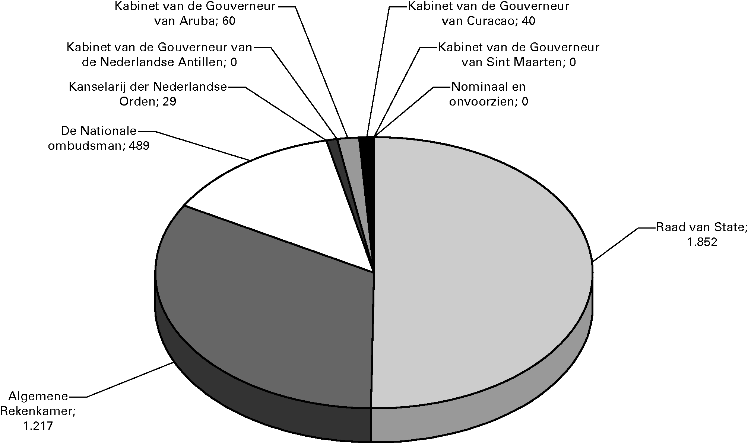
Totaal uitgaven


